**CSS 背景属性**

**background 简写属性，作用是将背景属性设置在一个声明中。**

**background-attachment 背景图像是否固定或者随着页面的其余部分滚动。**

**background-color 设置元素的背景颜色。**

**background-image 把图像设置为背景。**

**background-position 设置背景图像的起始位置。**

**background-repeat 设置背景图像是否及如何重复。**

**CSS 文本属性**

**color 设置文本颜色**

**direction 设置文本方向。**

**line-height 设置行高。**

**letter-spacing 设置字符间距。**

**text-align 对齐元素中的文本。**

**text-decoration 向文本添加修饰。**

**text-indent 缩进元素中文本的首行。**

**text-shadow 设置文本阴影。CSS2 包含该属性，但是 CSS2.1 没有保留该属性。**

**text-transform 控制元素中的字母。**

**unicode-bidi 设置文本方向。**

**white-space 设置元素中空白的处理方式。**

**word-spacing 设置字间距。**

**CSS 字体属性**

**font 简写属性。作用是把所有针对字体的属性设置在一个声明中。**

**font-family 设置字体系列。**

**font-size 设置字体的尺寸。**

**font-size-adjust 当首选字体不可用时，对替换字体进行智能缩放。（CSS2.1 已删除该属性。）**

**font-stretch 对字体进行水平拉伸。（CSS2.1 已删除该属性。）**

**font-style 设置字体风格。**

**font-variant 以小型大写字体或者正常字体显示文本。**

**font-weight 设置字体的粗细。**

**链接的四种状态：**

**a:link - 普通的、未被访问的链接**

**a:visited - 用户已访问的链接**

**a:hover - 鼠标指针位于链接的上方**

**a:active - 链接被点击的时刻**

**CSS 列表属性(list)**

**属性 描述**

**list-style 简写属性。用于把所有用于列表的属性设置于一个声明中。**

**list-style-image 将图象设置为列表项标志。**

**list-style-position 设置列表中列表项标志的位置。**

**list-style-type 设置列表项标志的类型。**

**CSS Table 属性**

**属性 描述**

**border-collapse 设置是否把表格边框合并为单一的边框。**

**border-spacing 设置分隔单元格边框的距离。**

**caption-side 设置表格标题的位置。**

**empty-cells 设置是否显示表格中的空单元格。**

**table-layout 设置显示单元、行和列的算法。**

**每个边框有 3 个方面：宽度、样式，以及颜色。**

**您可以使用 display 属性改变生成的框的类型。这意味着，通过将 display 属性设置为 block，可以让行内元素（比如 <a> 元素）表现得像块级元素一样。还可以通过把 display 设置为 none，让生成的元素根本没有框。这样的话，该框及其所有内容就不再显示，不占用文档中的空间。**

**CSS 有三种基本的定位机制：普通流、浮动和绝对定位。**

**CSS 定位机制**

**CSS 有三种基本的定位机制：普通流、浮动和绝对定位。**

**除非专门指定，否则所有框都在普通流中定位。也就是说，普通流中的元素的位置由元素在 (X)HTML 中的位置决定。**

**块级框从上到下一个接一个地排列，框之间的垂直距离是由框的垂直外边距计算出来。**

**行内框在一行中水平布置。可以使用水平内边距、边框和外边距调整它们的间距。但是，垂直内边距、边框和外边距不影响行内框的高度。由一行形成的水平框称为行框（Line Box），行框的高度总是足以容纳它包含的所有行内框。不过，设置行高可以增加这个框的高度。**

**CSS 框模型概述**

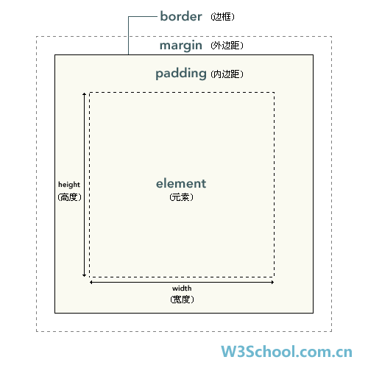

元素框的最内部分是实际的内容，直接包围内容的是内边距。内边距呈现了元素的背景。内边距的边缘是边框。边框以外是外边距，外边距默认是透明的，因此不会遮挡其后的任何元素。

**提示：**背景应用于由内容和内边距、边框组成的区域。

内边距、边框和外边距都是可选的，默认值是零。但是，许多元素将由用户代理样式表设置外边距和内边距。可以通过将元素的 margin 和 padding 设置为零来覆盖这些浏览器样式。这可以分别进行，也可以使用通用选择器对所有元素进行设置：

* {

margin: 0;

padding: 0;

}

在 CSS 中，width 和 height 指的是内容区域的宽度和高度。增加内边距、边框和外边距不会影响内容区域的尺寸，但是会增加元素框的总尺寸。